需求分析说明书

题目：公共地点人流量计算的云监管平台

学 院 计算机与电子信息学院
专 业 计算机科学与技术
班 级 计科162班
组 名 就来看看
组 长 黄健
成 员 雪雯 黄淑茵
指导老师 陈宁江

2019 年 4 月 10日
目录
1范围 1
1.1标识 1
1.2系统概述 1
1.3文档概述 1
1.4基线 2
3需求分析 2
3.1需求概述 2
3.1.1功能性需求 2
3.1.2非功能性需求 3
3.2.2开发环境 3
3.2.3用户的特点 4
3.3需求规格 5
3.3.1云平台监控端数据流图 5
3.3.2边缘端数据流图 6
3.4计算机硬件需求 6
3.5计算机软件需求 6
3.6软件质量因素 7
3.7数据 7
3.8有关人员需求 7
3.9有关培训需求 8
3.10有关后勤需求 8
3.11其他需求 8
3.12包装需求 8

1范围

1.1标识
本文档为公共地点人流量计算的云监管平台规格说明书，版本号1.0。

1.2系统概述
公共地点人流量实时计算的云监管平台根据校园大门、学校食堂、大型商超、政府大门、交通枢纽几个边缘地点拍摄的视频,通过机器视觉的技术,识别提取地点特征和人头数；边缘端程序对人头数做计算，如果人头数没有达到容量上限则数据不上报到云端，若人头数超出预置容量上限数，就将所在地点信息和人头数上报到云监管平台，云监管平台解析相关数据, 界面呈现对应地点和人头数爆发的数据告警,边缘端人流数据实时变化,云端展示人流量数据也实时变化, 如果人流量实时减少并小于阈值,报警自动解除;边缘端程序和云监管平台程序要求支持独立部署不同服务器,满足边缘计算云边协同架构的实际需求

1.3文档概述
编写此需求说明书是为了使用户和开发人员对所开发的系统有一定的理解。通过阅读此文档，开发人员可以了解当前业务的具体需求和要实现的主要功能，用户通过阅读此文档可以确认开发人员对业务需求的认识是否正确，并对系统要实现的功能有初步了解。本文档将从计算机资源需求，适应性需求，保密性需求等对需求进行分析。

1.4基线
人流量计算的研究,依据的是题目需求----业务场景----实验环境搭建----软件开发----测试数据----设计优化这条准线的，从实际出发，又回归于实际。

3需求分析

3.1需求概述

3.1.1功能性需求
正确识别3个以上人数密集边缘区域的地点位置信息和人流量（即人头数）,并做相应排序；
(1)要求边缘端程序和云监管平台两个程序要求分开独立部署,满足边缘计算云边协同架构的实际需求;
(2)边缘端程序识别人头数和地点信息,并做相关计算, 如果人头数没有达到容量上限则数据不上报到云端，若人头数超出预置容量上限数，就将所在人流异常视频数据、地点信息和人头数上报到云监管平台；
(3)云监管平台呈现对应地点和人头数爆发的数据告警,边缘端人流数据实时变化,云端展示人流量数据也实时变化,如果人流量实时降低并小于阈值,报警自动解除;
(4)异常视频中用动态标注的方式标注人头序号,并识别地点信息和人头总数和告警；
(5)异常视频数据、地点信息和人头数数据在云端进行数据存储,云监管平台可以查询; 对多个异常地点进行数据分析，并分类，排序重点突出经常容易出现人流异常爆发的地点；
(6)云监管平台实时展示地点信息和人头数数据，智能匹配给出疏导处理的相关保安组织人员推荐信息和联系方式;
(7)要求同时支持web端和手机移动端良好体验。

3.1.2非功能性需求
1、云监管平台用户体验好，流程易用；
2、识别算法的时间和空间复杂度最优，识别准确率高；
3、数据展示和传输无卡顿。

3.2.2开发环境
云平台开发技术
后端：
语言：python3.6
web框架：django-rest、django2.1
HTTP服务器：Nginx
数据库：MySQL
前端：
Js框架：vue.js
前端路由：vue-router
基础模板：vue-admin-template
Web UI框架：element-ui
HTTP libary: Axios
打包工具: vue cli3
包管理工具：npm
其他技术：html5、css3
IDE：pycharm
边缘端开发技术
后端：
语言：python3.6
web框架：django2.1
HTTP服务器：Nginx
数据库：SQLite
多物体识别跟踪：OPENCV、YOLOV3、DEEP_SORT（Kalman-filter、 Hungarian Algorithm）

3.2.3用户的特点
本系统适用于学校食堂，大型商超等人流量较大的区域，能够检测人流量，便于通知相关安保人员进行疏导处理

3.3需求规格

3.3.1云平台监控端数据流图
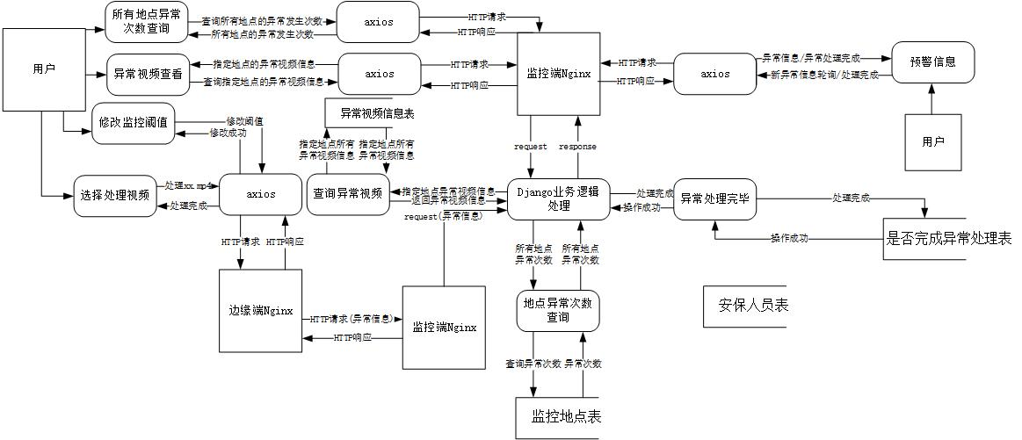

3.3.2边缘端数据流图
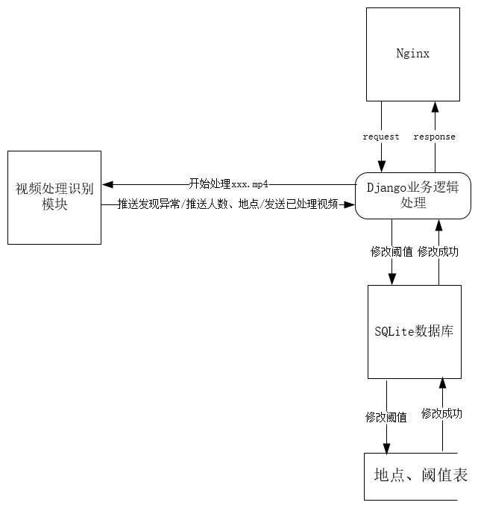

3.4计算机硬件需求
摄像头，手机，服务器（建议布署云服务）

3.5计算机软件需求
操作系统 Windows 2000 Server /Windows XP/WIN 7
网络协议 TCP/IP
开发语言 Python
服务器 布署云服务
其它辅助软件 Spyder，Pycharm

3.6软件质量因素
此平台应当具有以下的要求：
- 摄像头能够呈现地点特征及人头数量
- 边缘端程序对人头数做计算，人头数没有达到容量上限，数据不上报到云端；人头数超出预置容量上限数，将所在地点信息和人头数上报到云监管平台
- 云监管平台解析相关数据，界面呈现对应地点和人头数量爆发的数据警告
- 能够实时更新边缘端人流数据，展示人流量的数据实时变化，当人流量实时减少并且小于阈报警自动解除
- 边缘端程序和云监管平台程序要求支持独立部署不同服务器，满足边缘计算云边协同架构的实际需求

3.7数据
数据集的获取主要来自两方面：主办方提供以及自己采集

3.8有关人员需求
开发人员需要熟练掌握Windows系统下使用Pycharm;
开发人员要求具备tensorflow及Anaconda3的知识
测试人员要求具备各种规格摄像头硬件设备

3.9有关培训需求
1.项目技术要求
Windows系统下使用Pycharm，用Anaconda，tensorflow进行开发
2.培训计划
自行学习，小组成员定期进行技术交流

3.10有关后勤需求
本小组将根据平台的测试规模及适应性，考虑是否需要扩充小组成员

3.11其他需求
不同规格的摄像头，不同型号的手机

3.12包装需求
系统由计算机和云服务共同开发组成，由开发的团队成员进行环境的安装和系统的调试。

